Технологическая карта по физической культуре.
Название учебного курса, класс. | Физическая культура, 4"А" класс 27.10.2022г
Тема занятия: | «Школа юных олимпийцев»
Цель: | Расширить знания детей об Олимпийских играх, о зимних видах спорта; привлечь детей к занятиям спортом
Задачи: | Оздоровительная:  - Сохранять и укреплять физическое и психическое здоровье.  Образовательные:  -Совершенствовать технику выполнения основных видов движения: ходьба, бег, равновесие, прыжки, лазанье.  - Развивать морально-волевые качества – смелость, силу, ловкость, выносливость.  Воспитательная:  -Воспитывать уверенность в себе, самостоятельность, организованность, коммуникативные навыки, самооценку, стремление к ЗОЖ.
Методы обучения: | Игровой, индивидуальный.
Формы организации познавательной деятельности: | Урок-игра
Оборудование: | Ноутбук, гантели по количеству детей, мячик маленький, гимнастическая скамейка, гимнастическая стенка.

Этап занятия  _________________  I. Вводная часть.  Организационный момент  Актуализация знаний  Разминка  II. Основная часть.  Выполнение нового материала  Закрепление изученного материала | Деятельность учителя  __________________________________________________  Дети входят в зал под музыкальное сопровождение. Строятся.  Добрый день, дорогие ребята! Я очень рада вас видеть на уроке физкультуры. Пусть этот урок принесет нам радость общения и наполнит души прекрасными чувствами. Есть такая народная мудрость: «Кто добру учится, тот добром и живет».  - Давайте наш урок начнем с пожелания друг другу добра. Сначала подарим друг другу добрую и ласковую улыбку!  (Затем дети передают друг другу в кругу маленький мячик и высказывают свои добрые пожелания: «я желаю тебе добра», «я желаю тебе отличного настроения», «я желаю тебе верных и добрых друзей», «я помогу тебе, если будет трудно» и т. д)  - Я рада, что у нас отличное настроение. Надеюсь, что урок пройдет интересно и увлекательно.  Внимание! Внимание! Объявляется набор в школу юного олимпийца (в рупор).  Учитель: Школу юных олимпийцев  Собираюсь я открыть,  Вы хотели бы, ребята,  В эту школу поступить?(Да)  - Ребята, скажите, пожалуйста, знаете ли вы, как называют людей, которые занимаются спортом? (спортсмены).  - За успехи и достижения в спорте спортсменам вручают медали.  А как вы думаете, как можно узнать, что один спортсмен лучше другого бегает, прыгает, плавает? (спортсмены соревнуются).  -Соревнования бывают разные: между ребятами в группе, между группами, между спортсменами, между спортивными командами и даже странами.  Самые большие соревнования называются ОЛИМПИАДА.  Олимпийские игры бывают раз в 4 года и проводятся в разных странах. В нашей стране такие соревнования проходили в городе Сочи в 2014 году. На Олимпиаду приезжают соревноваться не только наши спортсмены, но и спортсмены из других стран.  - А вы любите участвовать в соревнованиях? (да).  - Тогда я приглашаю вас в «Школу юных олимпийцев». Но мы не будем соревноваться, мы будем готовиться к соревнованиям, чтобы потом хорошо выступить и показать отличные результаты.  - А каким должен быть спортсмен, чтобы хорошо соревноваться?  (сильным, ловким, быстрым и т. д.).  - Что должен делать спортсмен, чтобы стать таким?  (тренироваться).  - Я приглашаю вас на тренировку в нашу «Школу юных олимпийцев». А любая тренировка начинается с разминки.  Направо! В обход по залу, шагом марш!  Разминка:  -Ходьба обычным шагом.  -Ходьба на носках.  -Ходьба на пятках.  -Ходьба на внешней стороне стопы.  -Ходьба с высоким подниманием коленей.  -Бег обычным шагом.  -Бег семенящим шагом.  -Подскоки вверх.  -Прыжки приставным шагом .  -Ходьба спокойным шагом для восстановления дыхания.  ОРУ с гантелями.  1)И.П.- стойка ноги врозь руки согнуты в стороны гантели вверх  1-руки вверх 2-И.п.  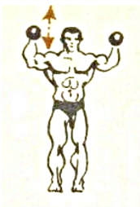  2) И.п.-стойка ноги врозь, гантели вниз  1-гантели вперед-вверх 2-И.п.  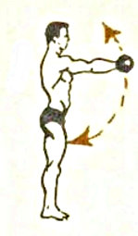  3.) И.п.-стойка ноги врозь, гантели вниз-наружу  1-сгибание рук в локтевых суставах 2-И.п.  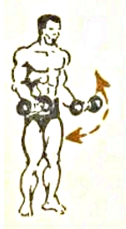  4.) И.п.-стойка ноги врозь, рука вверх, согнута в локтевом суставе, гантеля опущена вниз  1-гантеля вверх 2-И.п.  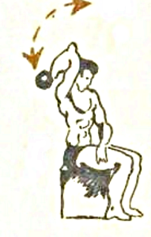  5.) И.п.О.с., гантели за головой  1-наклон вперед 2-и.п.  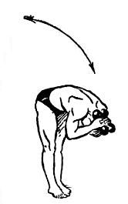  6.) И.п.широкая стойка ноги врозь, наклон вперед, гантели вниз  1-руки в стороны 2-и.п.  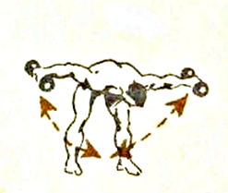  7.) И.п. стойка ноги врозь, гантели вверх  1-наклон вперед, гантели завести за ноги 2-и.п.  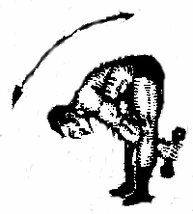  8.) И.п. стойка ноги врозь, гантели вверх  1-4-круговые движения туловищем влево 5-8-тоже вправо  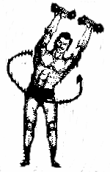  9.) И.п. стойка ноги врозь , гантели к плечам  1-присед 2-и. п  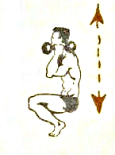  10.) И.п.-О.с., гантели к плечам  1-впад левой вперед, гантели вверх 2-и.п. 3-4-тоже с другой ноги  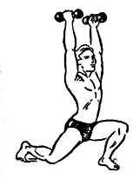  Учитель: Ну что же, разминка успешно прошла!  Однако к победе непросто дойти!  Много трудностей ждет вас в пути.  Наша тренировка продолжается на станциях.  1 станция: «Не потеряй равновесие»  - ходьба по гимнастической скамейке руки в стороны.  -ходьба по гимнастической скамейке боком (приставным шагом).  -Ходьба по гимнастической скамейке спиной вперёд.  - прыжки через гимнастическую скамейку.  2 станция: «Скалолазы»  - лазанье по гимнастической стенке и спуск вниз;  3 станция: «Подвижная игра»  «Золотая рыбка»  Построились в круг. Учитель крутит скакалку. Дети подпрыгивают. Кого задели выходит из игры.  4 станция: «Загадки»  1.) Две дощечки на ногах  И две палочки в руках (лыжи)  2.)Дождались зимы друзья;  По реке бегут скользя.  Лед срезают, как ножи,  Выполняя виражи (коньки)  3. Разыгралась детвора.  Крики: «шайбу!», «мимо!», «бей!» -  Значит там игра - …. (хоккей) | Деятельность учащихся  ____________________  Приветствуют учителя.  Настраиваются на работу.  Отвечают на вопросы учителя.  Выполняют разминку  Выполняют комплекс общеразвивающих упражнений  Продолжаем тренировку на станциях.  Играем в подвижную игру.  Отгадываем загадки
III. Заключительная часть.  Рефлексия  Итог урока | Ребята, а теперь я предлагаю построиться в круг и подвести итоги.  Ребята вам понравился урок? Что было сложным? Что больше всего понравилось?  Ребята вы были ловкими, быстрыми, выносливыми. Молодцы! Вы сегодня очень хорошо занимались. За вашу хорошую работу вам вручаются медали. С сегодняшнего дня вы приняты в «школу юных Олимпийцев». И если вы будете регулярно тренироваться, то в будущем можете стать настоящими олимпийцами.  Учитель: Кто из вас поставил бы себе за работу на уроке «5», «4», «3»? Почему? Поздравляю у вас сегодня у все 5.  Спорт – это жизнь.  Это легкость движенья.  Спорт вызывает у всех уваженье.  Спорт продвигает всех вверх и вперед.  Бодрость, здоровье он всем придает.  Все, кто активен и кто не ленится,  Могут со спортом легко подружиться | Ответы детей и высказывание своего мнения об уроке  Получение сюрпризов  Прощание

